Alle Vögel sind schon da ....

Schwalbe Taube Möwe
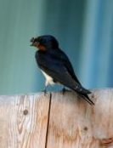
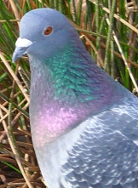
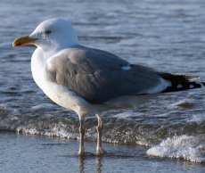

Länge 18 cm Länge 40 cm Länge 56 cm
Masse 47 g Masse 143 g Masse 607 g
Flügelfläche 186 cm² Flügelfläche cm² Flügelfläche 2006 cm²
Ruf „wit-wit“ Ruf „gruh grugru gruh gru“ Ruf „ga-ga-ga“
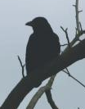
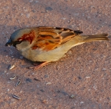
Krähe Spatz Star Amsel
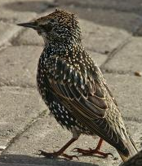
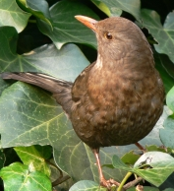

Länge 46 cm Länge 14 cm Länge 21 cm Länge 26 cm
Masse 440 g Masse 25 g Masse 93 g Masse 78 g
Flügelfläche 1344 cm² Flügelfläche 87 cm² Flügelfläche 190 cm² Flügelfläche 245 cm²
Ruf „kro“ Ruf „tetetetet“ Ruf „spett-spett“ Ruf „dag-dag“

Die Bilder zeigen dir verschiedene Vogelarten mit verschiedenen Angaben.

a) Bei einem Vogel fehlt die Angabe der Flügelfläche.
Was meinst du wie groß sie sein könnte?

b) Übertrage die von dir benutzten Größen für alle Vögel, die oben abgebildet sind,
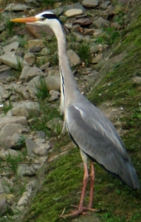
in ein Diagramm. Überlege, ob ein Zusammenhang besteht!

c) Lege eine Gerade „so gut wie möglich“ durch die Punkte!
Was bedeutet für dich „so gut wie möglich“?
Wird deine Angabe aus a) bestätigt?

d) Passt der Blaureiher (s. Abb. rechts) auch noch in
etwa auf deine Gerade?

e) Welche Flügelfläche müsste nach deinem „Zusammenhang“ ein Flugsaurier Quetzalcoatlus mit der Masse 220 kg gehabt haben?
Länge 91 cm
f) Hältst du eine Gerade als Darstellungsform biologischer Masse 2090 g
Zusammenhänge für geeignet? Begründe deine Meinung! Flügelfläche 4436 cm²
Ruf „gra-gra“

Steckbrief der Aufgabe

Inhaltliche Kurzbeschreibung:
Schüler stellen biologische Größenangaben graphisch dar, erarbeiten das Zeichnen von Ausgleichungsgeraden und reflektieren über die Grenzen des Modellierens mit Linearen Funktionen

Funktion der Aufgabe:
Modellierung von biologischen Daten mit Ausgleichsgeraden und linearen Funktionen

Doppeljahrgangsstufe: 7/8

Schulformen, in denen entwickelt/erprobt wurde: Gymnasium

Erforderliche Kenntnisse:
mathematische Kompetenzen:
- Zuordnungen als Punkte im Koordinatensystem darstellen können
- Lineare Funktionsgleichungen aus dem Graphen bestimmen

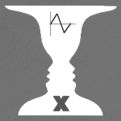 | Argumentieren / Kommunizieren
 |  | Kernlehrplan | Hier speziell:
Kommunizieren |  | SchülerInnen vergleichen Lösungswege, Argumentationen und Darstellungen hinsichtlich Verständlichkeit, Vollständigkeit und Schlüssigkeit. | Graphen

 | Problemlösen
 |  | Kernlehrplan | Hier speziell:
Erkunden |  | SchülerInnen untersuchen Muster und Beziehungen bei Zahlen und Figuren und stellen Vermutungen auf. | Größenangaben  Ausgleichsgeraden
Lösen |  | SchülerInnen planen und beschreiben ihre Vorgehensweise zur Lösung des Problems.
Reflektieren |  | SchülerInnen überprüfen Lösunsgwege auf Richtigkeit und Schlüssigkeit. | Ausgleichsgeraden

 | Modellieren
 |  | Kernlehrplan | Hier speziell:
Mathematisieren |  | Übersetzen einfache Realsituationen in mathematische Modelle | Lineare Funktionen  Diagramme
Validieren |  | Überprüfen im mathematischen Modell gewonnene Lösungen an den Realsituationen

 | Funktionen
 |  | Kernlehrplan | Hier speziell:
Darstellen |  | Stellen Zuordnungen als Grafen und in Termen dar. | Graphen
Interpretieren |  | Interpretieren Grafen von Zuordnungen und Terme linearer funktionaler Zusammenhänge
Anwenden |  | Identifizieren proportionale und lineare  Zuordnungen in Tabellen und Realsituationen

Musterlösung/mögliche Schülerlösungen:

Zu a) Keine eindeutige Angabe möglich!
Betrachtungen der Zuordnungen:
„Ruf – Flügelfläche“ : sinnlos
„Länge- Flügelfläche“ : z.B. 380 cm² (liefert Vergleich mit dem Star)
aber 1167 cm² (liefert Vergleich mit der Krähe)
„Masse-Flügelfläche“ : z.B. 292 cm² (liefert Vergleich mit dem Star)
aber 558 cm² (liefert Vergleich mit dem Schwalbe)

Zu b) Bearbeitung per Hand oder mit dem GTR
Zuordnung:
„Länge – Flügelfläche“

Eher kein linearer Zusammenhang!

Zuordnung:
„Masse – Flügelfläche“

Ein linearer Zusammen-
hang und auch nahezu proportionaler
Zusammenhang!
Zu c) Individuell verschiedene Möglichkeiten der Ausgleichsgeraden!

„Möglichst gut“ könnte bedeuten:
- etwa gleich viele Punke über der Geraden wie darunter
- alle Punkte liegen möglichst nah an der Geraden
- Die Summe der Abstände aller Punkte von der Geraden so klein wie möglich
- „Ausreißer“ bleiben unberücksichtigt

Zuordnung: „Länge - Flügelfläche“
Je nach Lage der Ausgleichsgeraden liegt der Wert um ca. 1200 cm².
Der Wert aus a) wird nur z.T. bestätigt!
Die Aufstellung einer Geradengleichung kann z.B. y = 50 x – 800 liefern.
(Lineare Regression liefert y = 47 x – 731)

Zuordnung: „Masse – Flügelfläche“
Je nach Lage der Ausgleichsgeraden liegt der Wert um 400 cm² .
Der Wert aus a) wird ungefähr bestätigt!
Die Aufstellung einer Geradengleichung liefert z.B. y = 3 x .
(Lineare Regression liefert y = 3,25 x – 24)

(In der Literatur wird die Flügelfläche einer Taube z.B. mit 357 cm² angegeben.)
Der Zuordnung „Länge-Flügelfläche“ einen linearen Zusammenhang zuzuordnen erscheint sehr fraglich, da nicht annähernd ein proportionaler Zusammenhang vorliegt. Sinnvoller erscheint daher die Zuordnung „Masse – Flügelfläche“
(Einer Masse von 0 g entspricht in der Praxis auch einer Flügelfläche von 0 cm²!)

Zu d) Der Blaureiher passt bei der Zuordnungen nicht mehr in die linearen Zusammenhänge.
In der Zuordnung „Länge- Flügelfläche“ liegt der Punkt zu weit oben (91 cm – 3750 cm²).
In der Zuordnung „Masse- Flügelfläche“ liegt der Punkt zu weit unten (2090 g – 6270 cm²)

Zu e) etwa 660 000 cm² = 66 m² . Dieser Wert ist hoch, jedoch nicht unwahrscheinlich bei einer Flügelspannweite von 11m (größter Flugsaurier!).

Zu f) Nur in begrenzten Bereichen lässt sich ein linearer Zusammenhang ansetzen.

Erstellt von:
Herr Hogrebe und Frau Kost, Hildegardis-Schule Bochum, Sinus-Transfer, Projekt 1, Set Süd

